Large LCD Screen MP4 + MP3 Player - 8GB PMP With Great Sound

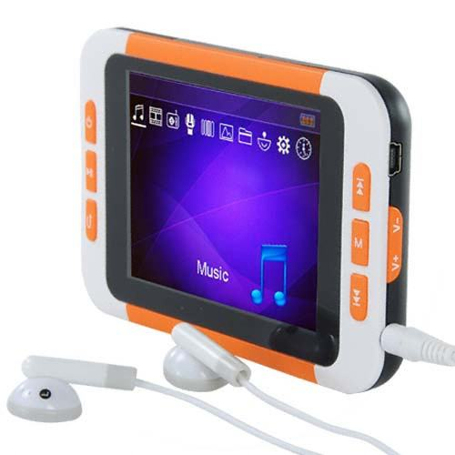
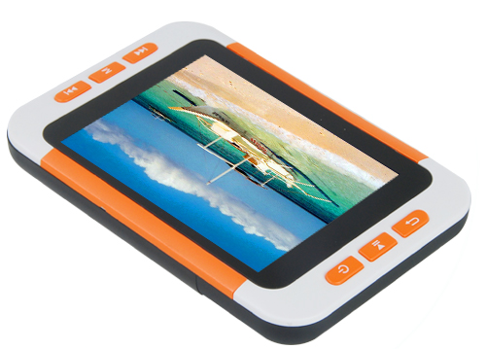
Цена: 109 $ (с доставкой)
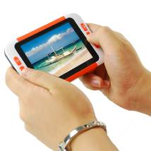
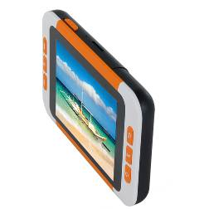
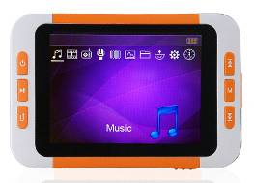
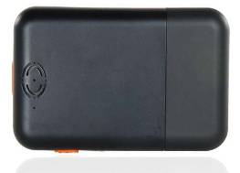
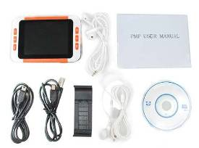
Характеристика:
Экран:
- Размер: 3.5-дюймовый ЖК
- Разрешение: 400x240
Память: 8 Гб
Внешняя память: microSD (поддержка до 2 Гб)
USB: 2.0
Формат музыки: MP3, WMA, WAV
Скорость передачи битов: 32 ~ 320Kbps
Видео формат: MPEG4 (AVI), RM, RMVB
E-book Формат: TXT, LRC
Изображение: JPG
FM Радио: 87.5 МГц - 108 МГц
Диктофон, формат записи: WAV
Наушник: 6 мВт + 6 мВт (стерео) - 3.5-mm
Встроенный динамик: 15 мВт
Языки: English, German, Italian, Spanish, Portuguese, French, Русский, Polish, Greek, Danish, Japanese, Thai, Chinese (simplified), Chinese (traditional)
Системы:
- Windows 98SE, Me, 2000, XP, Vista
- MAC OS 9.2 и позже
- Ядро Linux 2.2 и позже
Источник питания: Li-ion аккумулятор
Зарядка: Через USB
Габарит: 111 мм x 63 мм x 13 мм
Другие особенности:
PMP включает 3 игры
Мультимедийные особенности - аудиоплеер, видеоплеер, видеоигры, обозреватель картинок, E-book reader, диктофон, FM радио.
Комплектация:
Плеер-8GB
Руководство - английский язык
Наушники стерео
Шнур USB для зарядки и передачи данных
Мини-компакт-диск с программным обеспечением

MP4 плеер с 2.8-дюймовым экраном и звуком высшего качества

Цена: 88 $ (с доставкой)
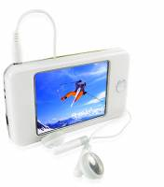
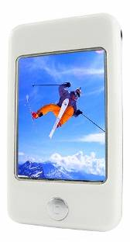
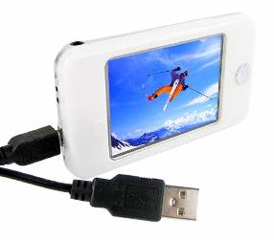
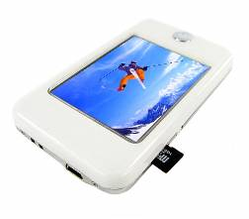
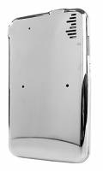
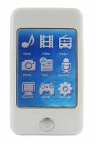
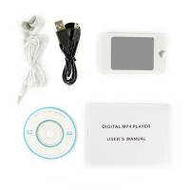
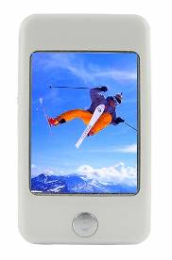
Новый МР4 плеер с сенсорной технологией экрана 2.8 дюйма и отличными звуковыми возможностями. Плеер оснащен большим дисплеем с разрешением 320x240 и стильным белым корпусом, простым программным обеспечением и программой для конвертирования файлов на ПК, супер насыщенным звуком и возможностью настройки (8 режимов).
Характеристики:
-Память: 8Гб
-Внешняя память: карта памяти SD (TransFlash) до 2Гб
-Дисплей: жидкокристаллический сенсорный 2.8 , разрешение 320x240
-Видео формат: MPEG4-AVI
-Видео разрешение: 320x240
-Кадров в секунду: 25
-Музыкальный формат: MP3, WMA, MP1, MP2, WMV, ASF, WAV
-скорость в битах: 8~320Kbps
-Формат изображения: JPEG, BMP, GIF
-FM радио: 76-96MHz и 87-108MHz
-Формат записи встроенного микрофона: WAV 32kbps/li>
-Разъем наушников: 3.5мм
-Выходная мощность наушников: 15милливатт x 2
-выходная мощность динамика: 30милливатт
-Соотношение «сигнал-шум»: 90 децибел
-Режимы эквалайзера: нормальный, 3D, Рок, Поп, Классика, усиленные НЧ, Джаз, эквалайзер пользователя
-Языки: английский, корейский, японский, испанский, французский, немецкий, португальский, итальянский, русский, китайский
-USB: 2.0
-Система: Windows 98SE и более новые версии, MAC 9.2 и более новые версии, Linux
-Источник питания: зарядка через USB, 3.7 VDC встроенная батарея
-Размеры: 98x55x12мм
Дополнительные характеристики:
-чтение электронных книг
-стильный белый корпус
-8 режимов настройки эквалайзера
Аксессуары:
-инструкция пользователя
-наушники
-USB кабель
-мини CD с драйвером и программным обеспечением для конвертирования данных
Производство: Китай

Стильный MP4 плеер с ЖК дисплеем 3 дюйма - 8Гб

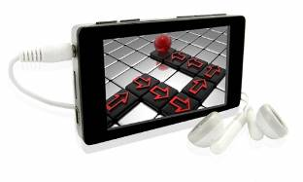
Цена: 94 $ (с доставкой)

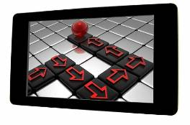
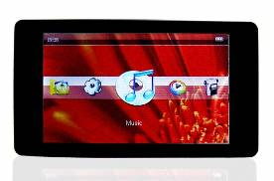
Этот стильный плеер оснащен подходящими функциями: красивый дисплей 3 дюйма, возможность чтения электронных книг и совместимость со многими форматами. С помощью этого плеера вы сможете не только воспроизводить вашу любимую музыку, но и фильмы.
Характеристики:
-Память: 8Гб
-Внешняя память: карта памяти SD до 4Гб
-Дисплей:
-Размер: жидкокристаллический 3 дюйма
-Разрешение: 400x240
-Поддерживаемые форматы: AVI, MP3, WMA, WAV, RM, RMVB, JPEG, GIF, BMP
-Скорость в битах: 32~320Kbps
-FM радио: 87.5MHz-108MHz
-Формат записи встроенного микрофона: WAV
-Размер разъема наушников: 3.5мм
-Соотношение «сигнал-шум»: 80 децибел
-Языки: английский, португальский, испанский, польский, корейский, китайский
-USB: 2.0 (совместим с USB 1.1 )
-Система: Windows 98se и более новые версии, MAC OS 9.2 и более новые версии, Linux с Kernel 2.2 и более новые версии
-Источник питания: встроенная Li Ion батарея
-Размеры: 86x48x11мм
Дополнительные характеристики:
-Режимы эквалайзера: нормальный, Рок, Поп, Классика, усиление НЧ, Джаз, эквалайзер пользователя
-Эквалайзер пользователя: индивидуальная настройка более 5 частот
-отображение текста на дисплее
Аксессуары:
-инструкция пользователя
-порт USB
-мини CD с драйвером
Производство: Китай

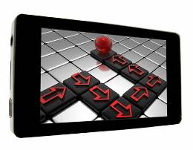
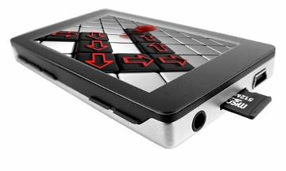

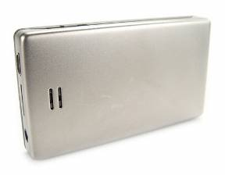
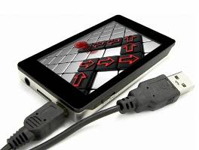
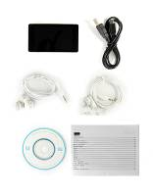

MP4 плеер с сенсорным дисплеем 2.8 дюйма - 8 Гб

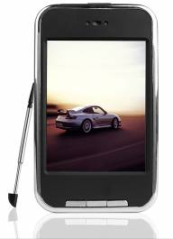
Цена: 81 $ (с доставкой)

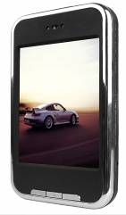
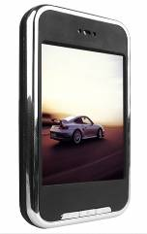
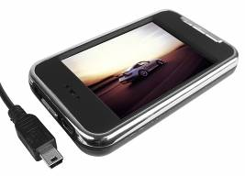
MP4 плеер с внутренней памятью 8 Гб, полностью сенсорным жидкокристаллическим дисплеем 2.8 дюйма для просмотра фильмов и изображений. Небольшой плеер, который оснащен большим количеством функций: воспроизведение фильмов в формате AVI с разрешением 320x240 пикс, насыщенный звук в наушниках и динамике, встроенный FM тюнер, блокировка и быстрое управление 3 кнопками, кнопка приглушения и многое другое.
Характеристики производителя:
-Память: 8Гб
-Внешняя память: карта памяти SD (до 2Гб)
-Дисплей: жидкокристаллический, сенсорный 2.8 дюйма
-Видео формат: AVI
-Конвертируемые форматы: avi, mpg, rm, rmvb, wmv, dat
-Видео разрешение: 320x240
-Кадров в секунду: 30
-Музыкальный формат: MP3, WMA, WAV
(скорость в битах: 32-320Kbps)
-Формат изображения: JPEG
Встроенный микрофон
-Формат записи: WAV (Качество: высокое/нормальное)
-FM радио: 87.0~108.0MHz 70.0~90.0MHz
-Разъем наушников: 3.5 мм
-Соотношение «сигнал-шум»: 85 децибел
-Выходная мощность наушников: 2x20 милливатт (8 Ом)
-Выходная мощность динамика: 20 милливатт (8 Ом)
-Языки: английский, китайский, корейский, японский, чешский, французский, немецкий, итальянский, португальский, русский, арабский
USB: 2.0
-Система: Windows 98/ME/SE/2000/XP/Vista
-Источник питания: встроенная, заряжаемая Li-ion батарея
-Размеры: 94x55x15мм
Дополнительные характеристики:
-полностью сенсорный дисплей
-7 режимов эквалайзера + 1 режим пользователя
-4 FM региона – Китай, Европа, Япония, США
Настройки записывающего микрофона
- Настройка качества записи: высокое/нормальное
- Настройка чувствительности микрофона
Настройки подсветки
- настройка подсветки по времени- всегда, 5, 10, 15, 20, 30 секунд
- Настройка яркости подсветки
- Возможность выбора: неяркая подсветка/ режим экономии
-Автоматическое выключение: нет, через 10, 15, 30, 60 минут
-Настройка сенсорного дисплея
-Кнопка приглушения
-Блокировка кнопок/экрана
-Простое управление 3 кнопками
Аксессуары:
-инструкция пользователя
-наушники
-USB кабель
-мини CD с драйвером и программным обеспечением для конвертирования файлов
-стилус для сенсорного дисплея
Производство: Китай

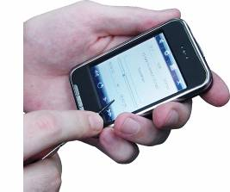
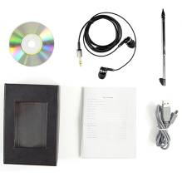
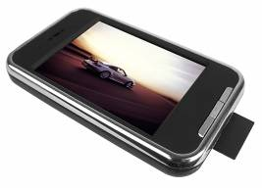

Тонкий MP4 плеер с сенсорным дисплеем 2.5 дюйма - 8 Гб

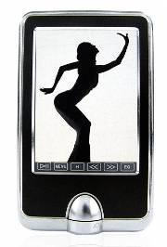
Цена: 78 $ (с доставкой)

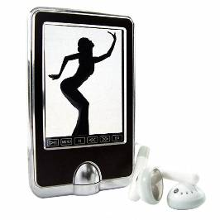
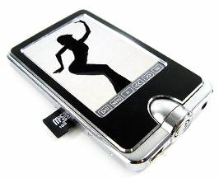
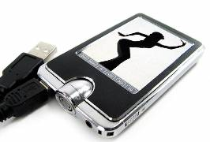
Шагайте в ногу со временем вместе с сенсорным дисплеем этого МР4 плеера. Простое в управлении визуальное меню дополняет сенсорный экран с разрешением 320x240. Большой встроенный динамик позволит поделиться музыкой с другими, и вы будете приятно удивлены качественным и насыщенным звуком с возможностью настройки эквалайзера (8 режимов, включая настройки пользователя). Если Вы заметите, что внутренняя память заполняется, просто вставьте карту памяти SD до 2 Гб для хранения всех изображений, фильмов и музыки. Плеер дополнен возможностью записи голоса и чтением электронных книг.
Характеристики:
-Память: 8 Гб
-Внешняя память: карат памяти SD (TransFlash)до2 Гб
-Дисплей: жидкокристаллический сенсорный дисплей 2.5 дюйма с разрешением 320x240
-Видео формат: MPEG4 -AVI
-Видео разрешение: 320x240
-Кадров в секунду: 25
-Музыкальные форматы: MP3, WMA, MP1, MP2, WMV, ASF, WAV
-музыкальная скорость в битах: 8~320Kbps
-Формат изображения: JPEG, BMP, GIF
-FM радио: 76-96MHz и 87-108MHz
-формат записи встроенного микрофона: WAV 32kbps/li>
-разъем наушников: 2.5мм
-выходная мощность наушников: 2x10 милливатт
-выходная мощность встроенного динамика: 20 милливатт
-Соотношение «сигнал-шум»: 90 децибел
-Режимы эквалайзера: нормальный, 3D, Рок, Поп, Классика, Джаз, Усиленные НЧ, эквалайзер пользователя
-Языки: английский, корейский, японский, испанский, французский, немецкий, португальский, итальянский, русский, китайский, шведский, датский, голландский, польский, турецкий
-USB: 2.0
-Система: Windows 98se и более новые, MAC 9.2 и более новые, Linux
-Источник питания: зарядка через USB, 3.7 VDC батарея
-Размеры: 84x51x10мм
Дополнительные характеристики:
-тонкий дизайн
-возможность чтения электронных книг
-простое сенсорное управление
-Полностью алюминиевый корпус
-8 режимов настройки эквалайзера
Аксессуары:
-инструкция пользователя
-наушники
-USB кабель
-мини CD с драйвером и программным обеспечением для конвертирования файлов
Производство: Китай
